МКОУ «Уцмиюртовская СОШ»

Единый республиканский урок «Терроризму- нет!»

Провела кл. рук. 5а класса Махмудова П.О.

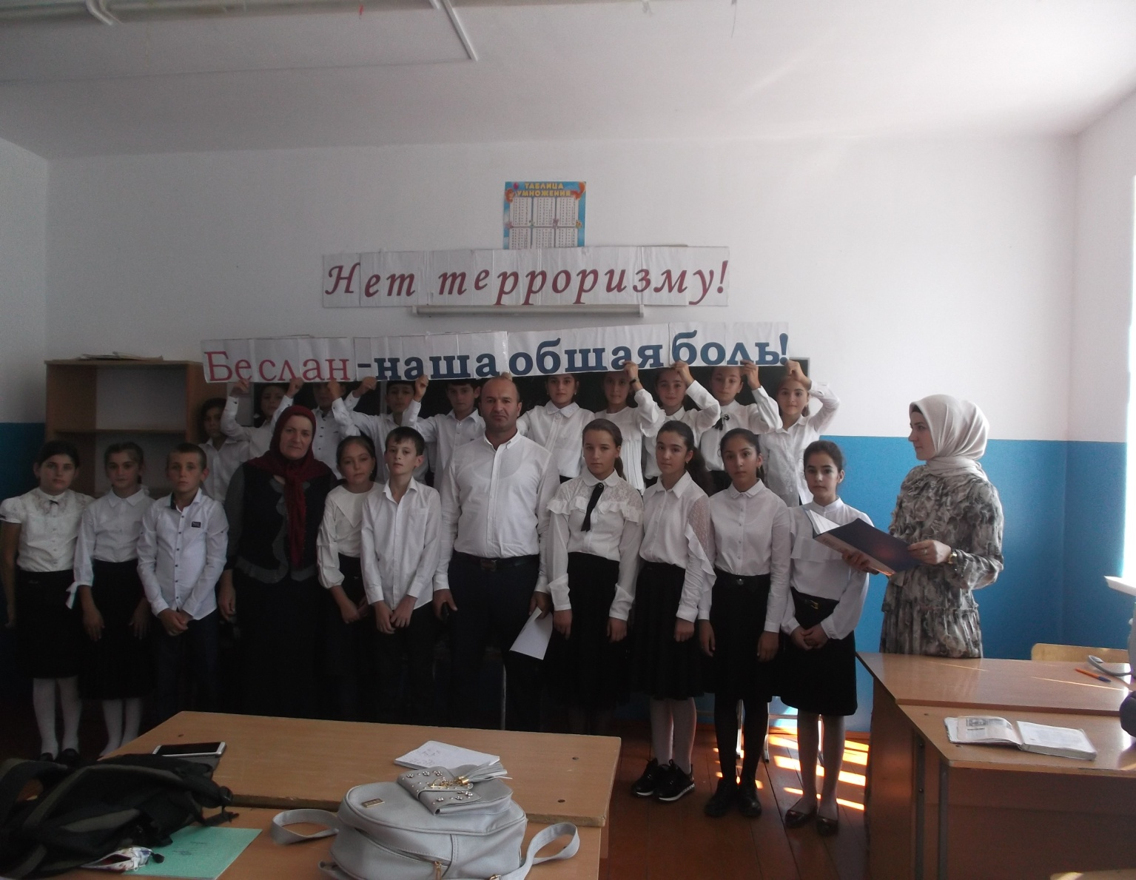

Зам. директора по ВР в ст. классах УСОШ Омарова П.М.

03.09.2019г.

